LINK REGISTRASI : https://ftzbbk.bpbatam.go.id/registrasi.php/registrasi
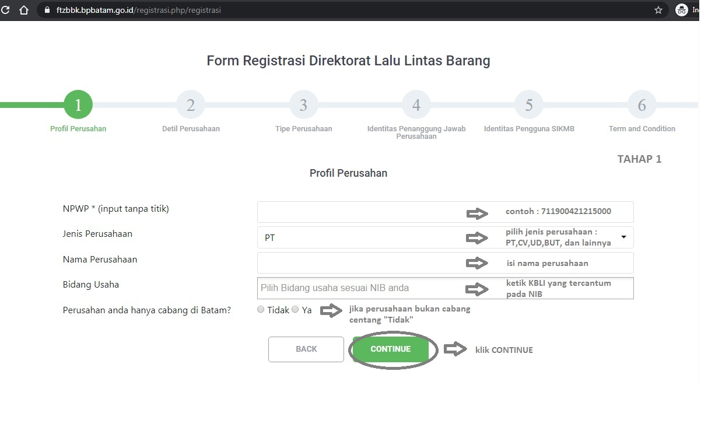
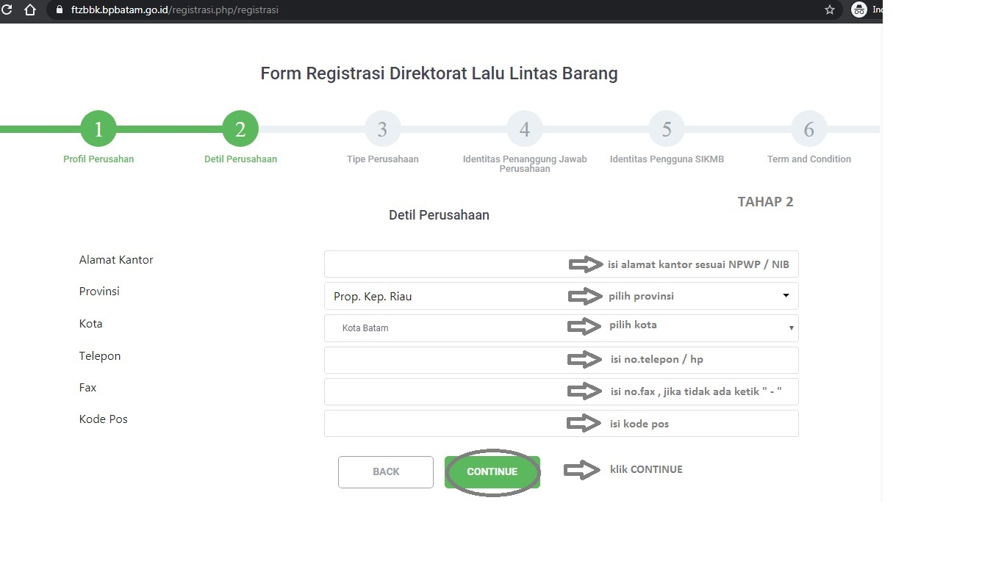

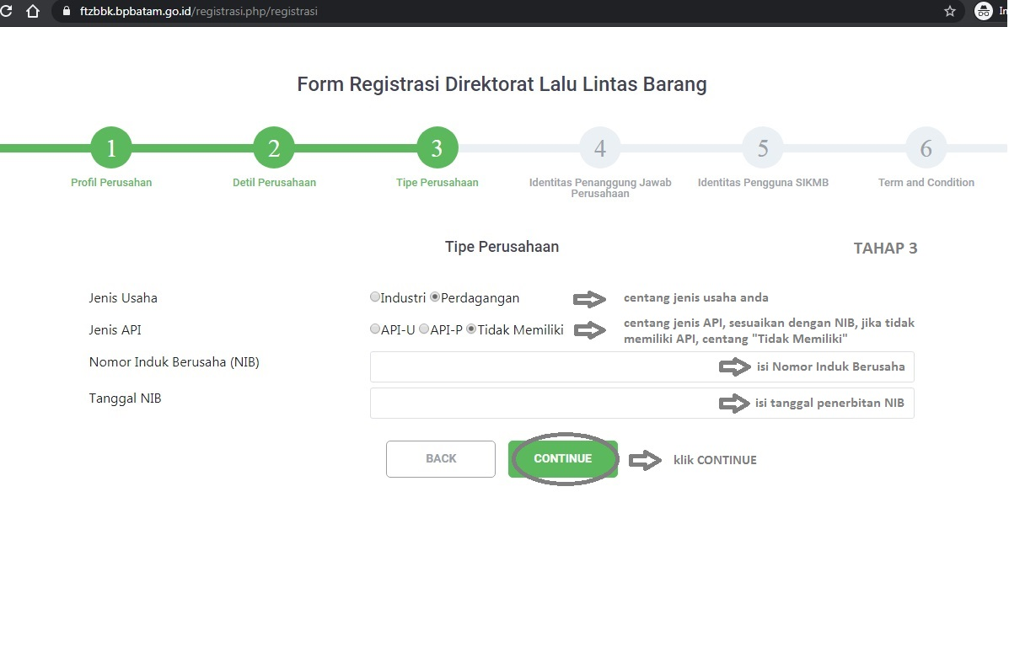

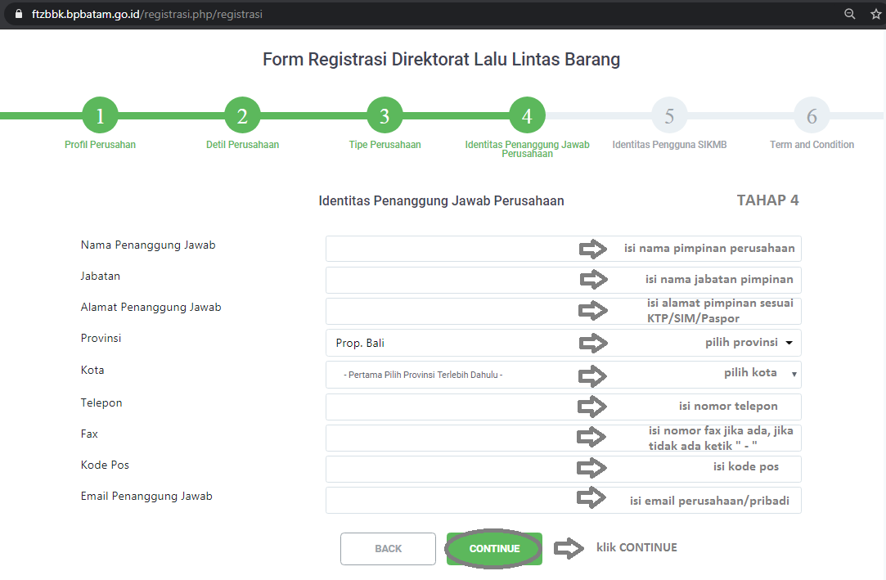

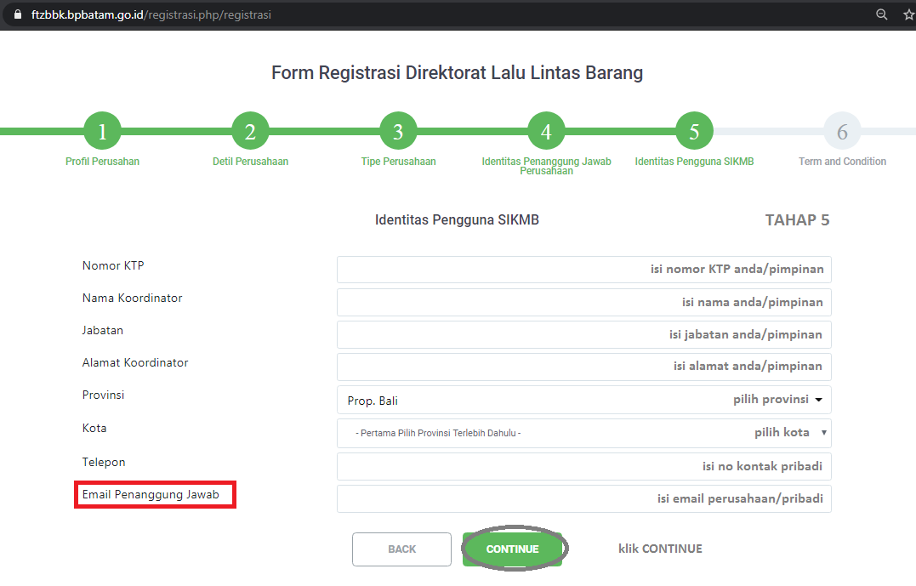

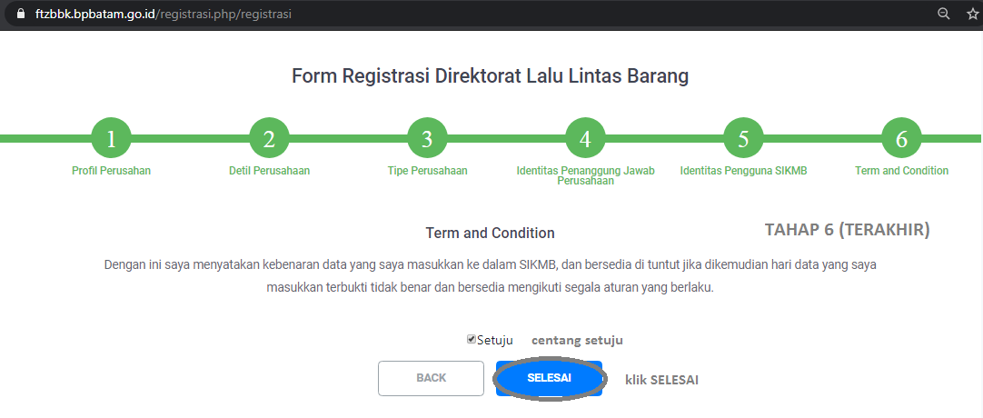

HAK AKSES/ACCOUNT SISTEM AKAN DIKIRIM MELALUI EMAIL ANDA/PERUSAHAAN (CEK FOLDER SPAM / JUNK)

TERIMA KASIH

